**КГУ «Ушкаттинский комплекс школа-ясли-детский сад»**

**Справка**

**Дата проведения:** 05.11.2024

**Тема мероприятия:** Анкетирование «Что ты знаешь о коррупции?»

В ноябре 2024 года по плану школьного клуба «Адал ұрпақ», в школе было проведено мероприятие по противодействию коррупции «Что ты знаешь о коррупции»  для учеников 7-11 классов.  Данное мероприятие проводилось с целью выявления у учащихся понятии о взяточничестве, коррупции, антикоррупционного мировоззрения; ответственности  за собственные действия и поступки, сознательности и социальной  активности подрастающего поколения. 

В анкетировании участвовало 10 учащихся. Анкета содержала 11 вопросов. На вопрос «Что такое коррупция?» учащиеся ответили, что это «взяточничество», «использование должностным лицом своего положения». Все учащиеся узнают о фактах коррупции из СМИ. На вопрос «известны ли факты коррупции в нашей школе?» все учащиеся ответили «нет». Все опрошенные были едины в ответе на то, что коррупции надо противодействовать, но большинство не знают каким образом. По мнению ребят, надо ужесточить наказание.

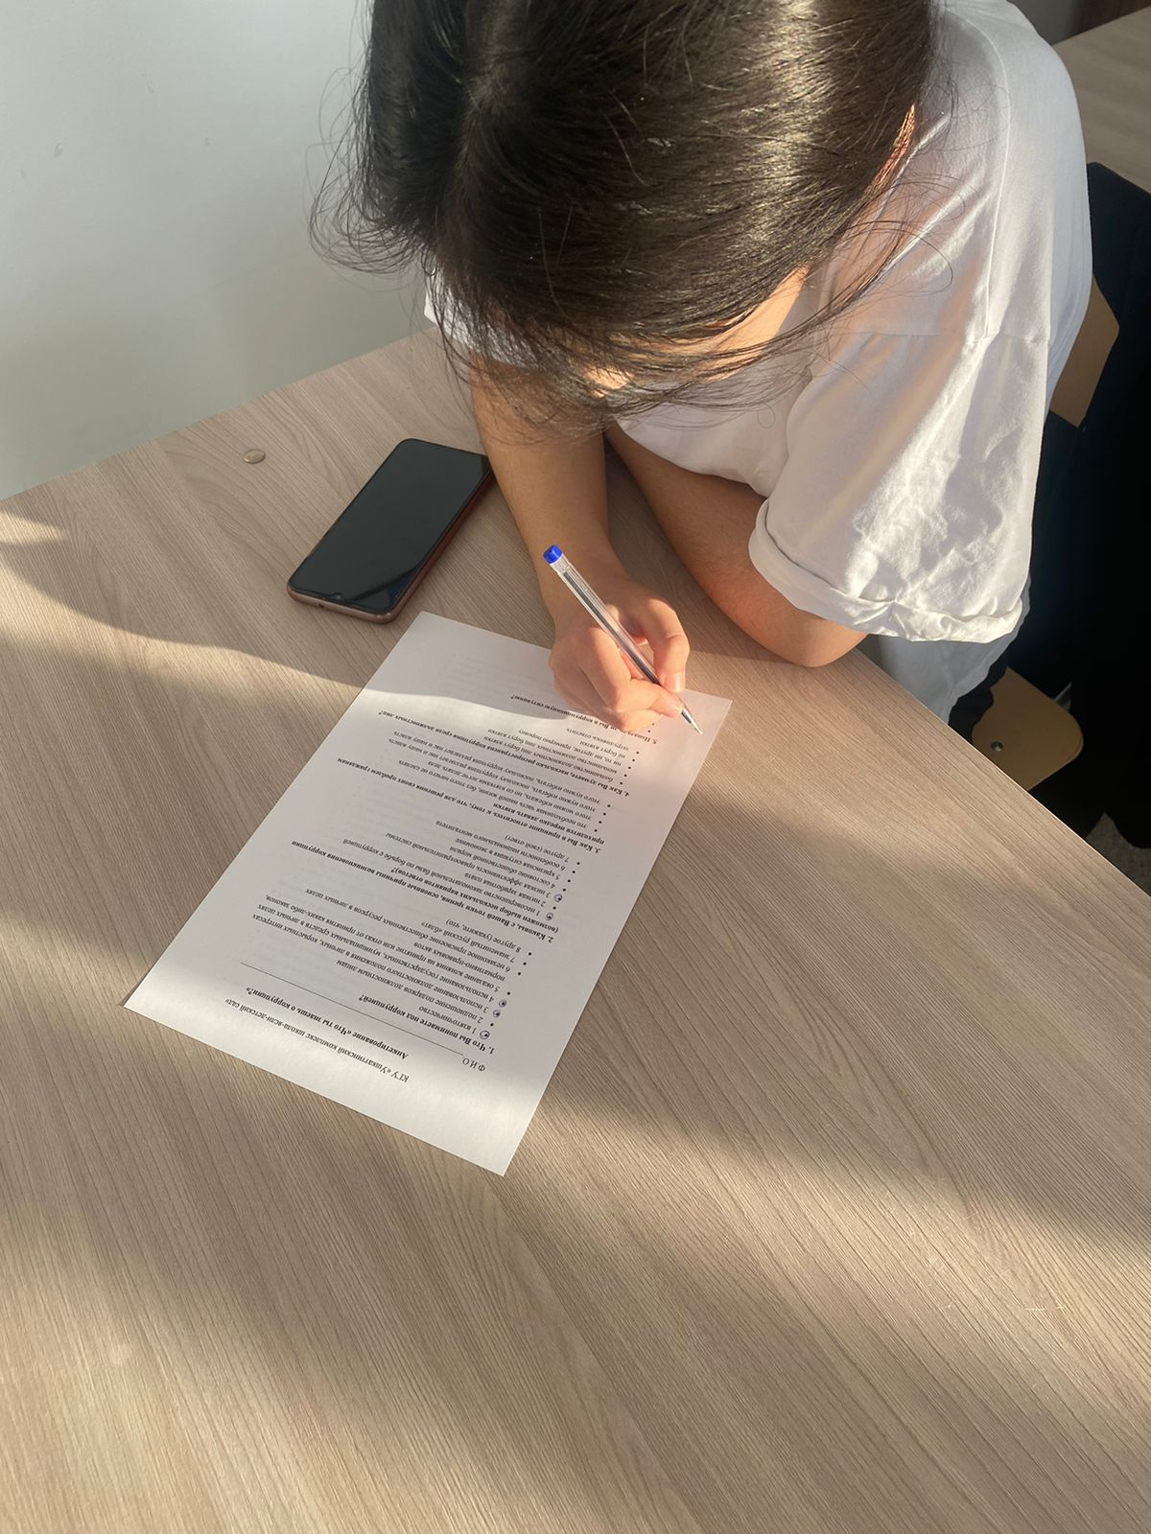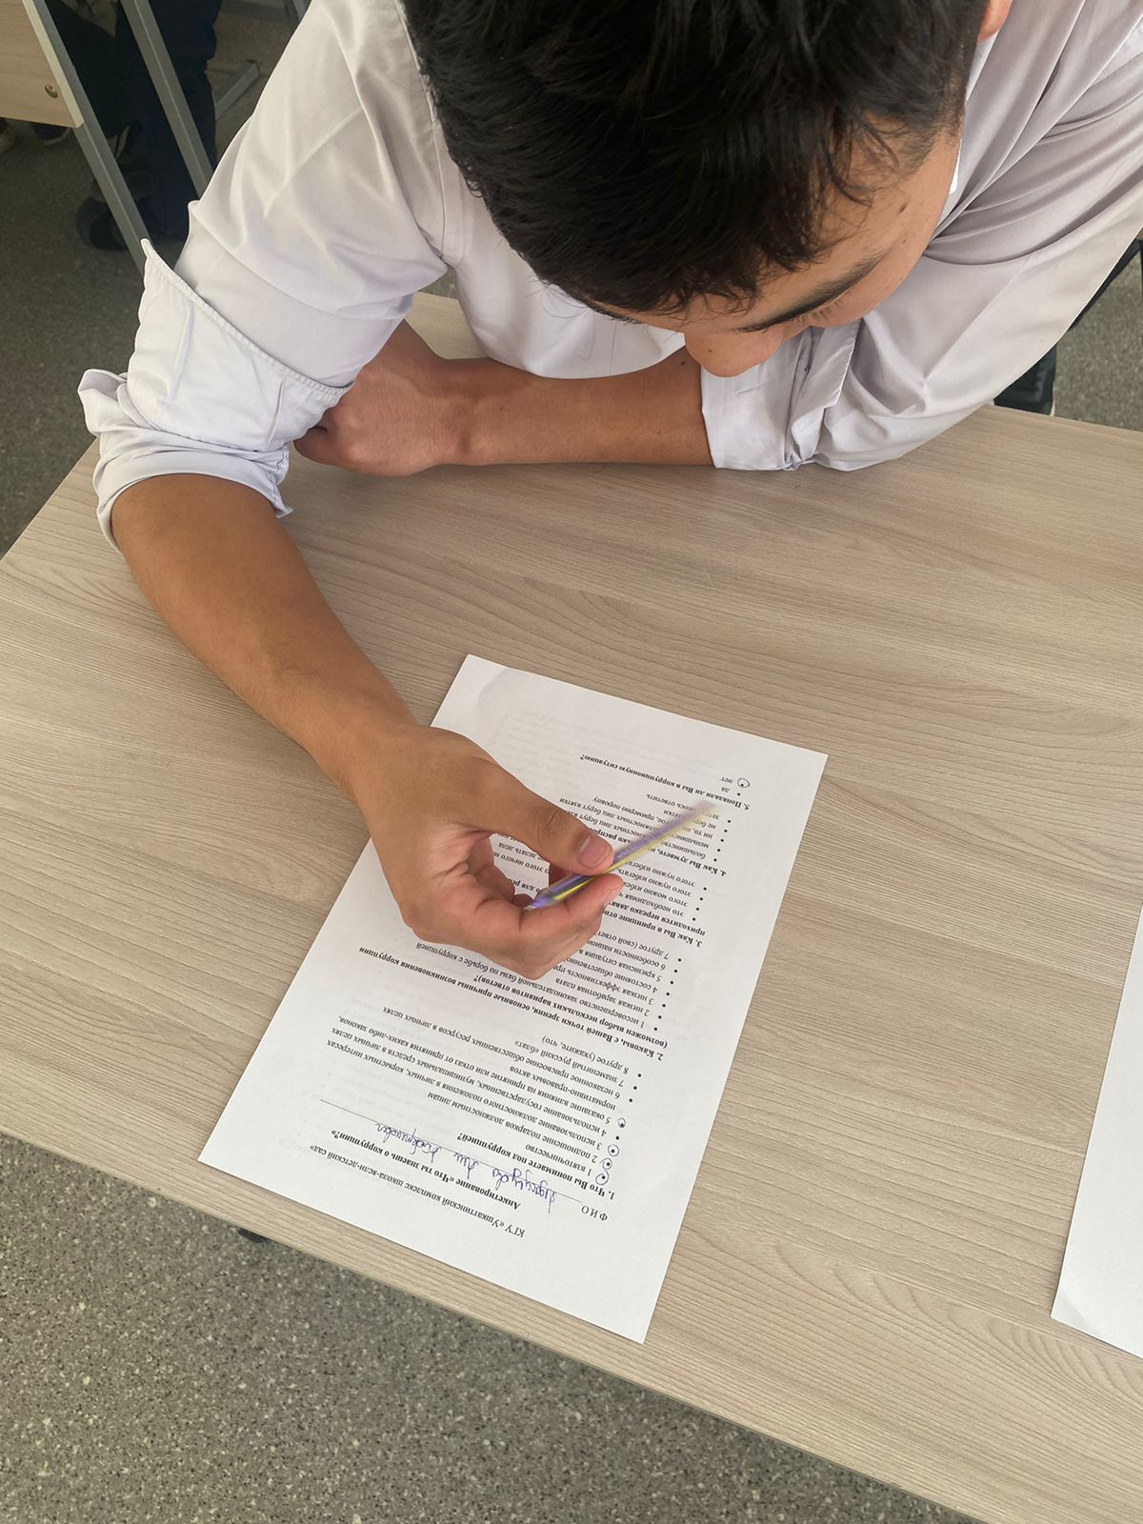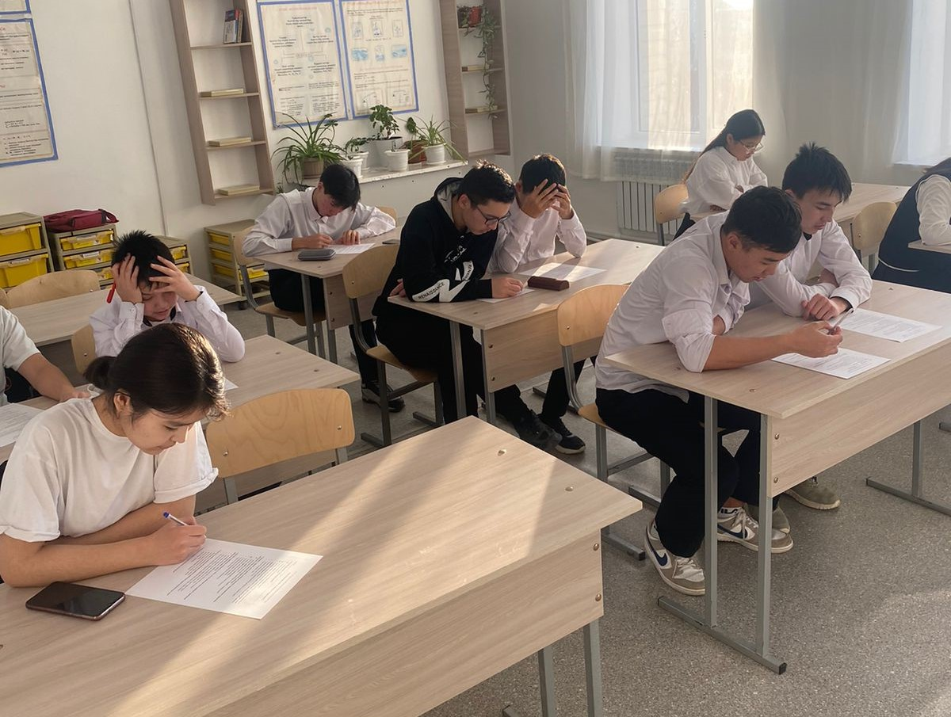

Вожатый:______Коныров Ж.С.